Статья
«Читаем детям стихи Агнии Барто»

Пожалеем вместе зайку,
И уложим спать слона,
Мяч достанем нашей Тане,
Лапу мишке мы пришьем…
Знают взрослые и дети:
Лучше нет стихов на свете.
Про бычка, флажок, кораблик,
Куклу, Вовку, самолет.
И про это, и про то
Пишет Агния Барто.
Большинство первых детских книжек - стихи. И это неудивительно: ритм, рифма, яркие лаконичные образы помогают малышам концентрировать внимание, лучше представлять, о чем говорится в стихах.
Поэтому мы решили сделать пособие – книгу из фетра «Игрушки», которое позволило создать условия для успешного ознакомления и запоминания детьми стихов Агнии Барто, способствовало развитию у детей мелкой моторики, координации движений рук, расширению и закреплению сенсорных представлений.
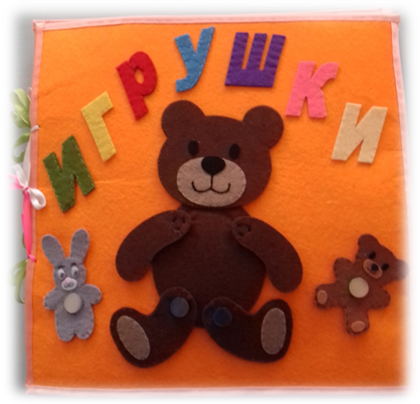
Стихотворения А. Л. Барто из цикла «Игрушки» для детей дошкольного возраста легки в восприятии, эмоционально насыщены, не сложны в разыгрывании сюжетов, способствуют ознакомлению детей с предметами ближайшего окружения, повышению речевой активности.
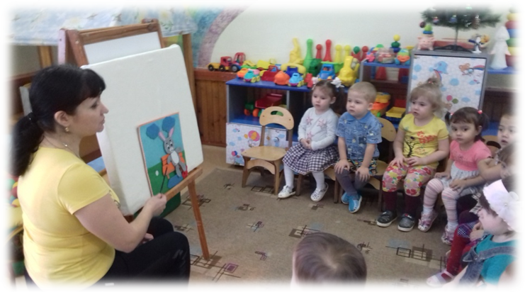
Согласно п. 2.6. ФГОС ДО содержание ООП ДО должно обеспечивать речевое развитие детей, которое включает владение речью как средством общения и культуры; обогащение активного словаря; восприятие художественной литературы; стимулирование сопереживания персонажам художественных произведений.
Педагогическая практика показывает, что речевое развитие – это одно из наиболее сложных направлений в обучении ребенка. Несмотря на высокую чувствительность детей, встречаются причины, которые задерживают его. Например, зрительное восприятие значит для малыша гораздо больше, чем слуховое и, особенно, речеслуховое.
К. Д. Ушинский говорил о важности использования наглядности на речевых занятиях: «Слова, не подкрепленные наглядностью, запоминаются детьми намного хуже, чем слова, зрительно связанные с картинками».
Большое значение в занятиях с картинками имеет двигательный анализатор. Поэтому необходимо использовать активное участие руки и пальчиков ребенка. Движения руки всегда тесно связаны с речью и способствуют её развитию.
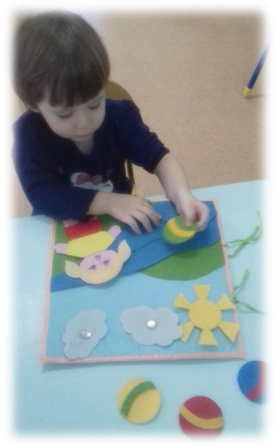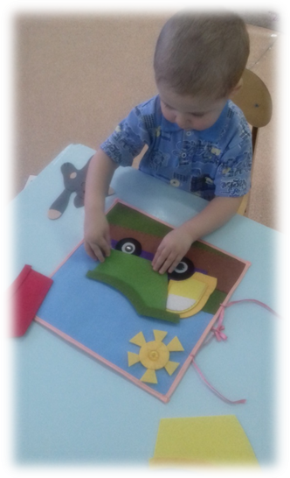

Таким образом, продлевается внимание малыша, вызываются положительные эмоции, игровые действия, устанавливаются многочисленные связи с изображением: зрительные, двигательные, слуховые, речеслуховые, речедвигательные.

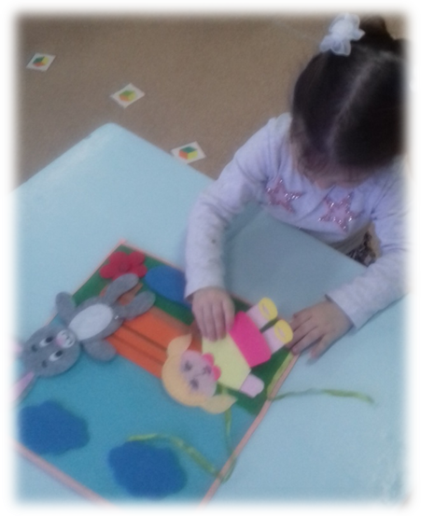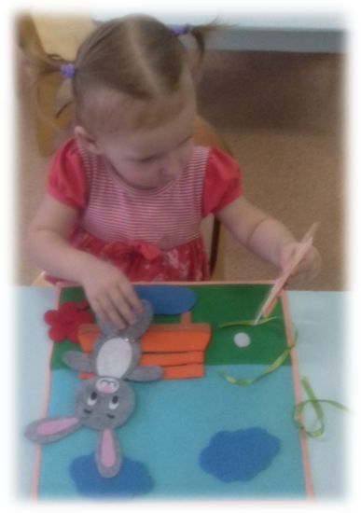

Использование пособия на занятиях и в самостоятельной деятельности позволило вызвать у детей интерес к стихам Агнии Барто и играм, способствующим развитию мелкой моторики, координации движений рук и сенсорных представлений.
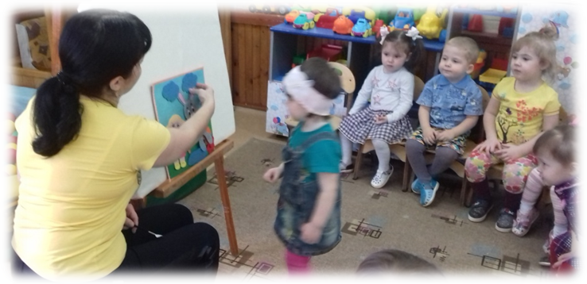
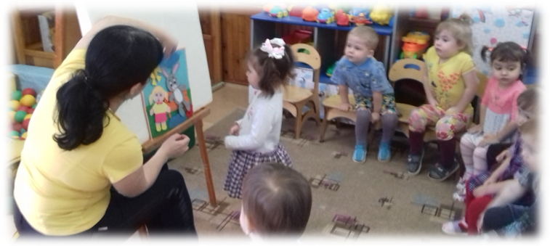

Авторы: Ларионова Н.Н., Пижамова Н.В., воспитатели

